PANCREATITE AIGUE
Nelson textbook of Pediatrics, 18Th ed.
Réanimation 2002 ; 11 : 156-71
J Pediatr 2004;145:122-4
JPGN, Volume 58, Number 6, June 2014
AJR 2016; 206:632–644
Pediatrics in Review 2020;41;511

EPIDEMIOLOGIE
- N’importe quel âge avec prévalence de 1-10/100'000 enfants ≅ prévalence adultes. (soit 80-1000 enfants/an en Suisse)
- Filles > garçons.
- Incidence en augmentation lié à obésité chez l’enfant (qui favoriserai les lithiases biliaires ?).

MECANISME
- Obstruction/malformation des vx biliaire/inflammation-infection/maladie auto-immune/ maladie génétique augmentation du calcium intra cellulaire activation d’enzymes pancréatique (trypsine) auto digestion qui active à son tour les enzymes pancréatique cela s’auto entretien œdème du pancréas puis nécrose tissulaire puis des vaisseaux sanguins hémorragie GI, péritonite, choc, MOF, décès.

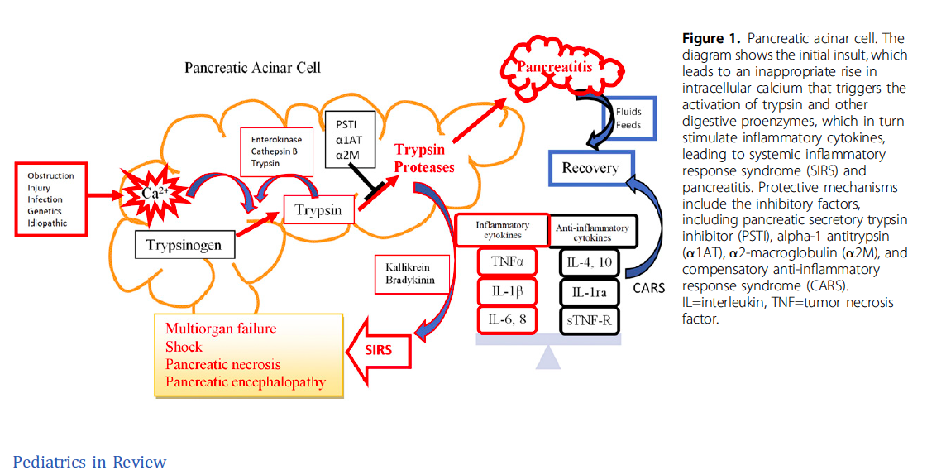
ETIOLOGIES
- Traumatisme pancréatique (10-40% des cas) CAVE ad 1/3 des cas sont sur maltraitance. Hypothermie.
- Calculs biliaires ou « sludge » biliaire (10-30% des cas).
- Médicaments : ac. valproïque, prédnisone, surdosage du paracétamol
- Infections
  - Virales (ROR, HAV, HBV, EBV, Coxasackie B, Influenza)
  - Bactériennes : Mycoplasme, choc septique
  - Parasitaire : malaria, ascaris (obstruction mécanique), leptospirose
- Auto-immunes : MICI, lupus, diabète, PAN, ARJ,
- Vasculite : Kawasaki, Hénoch Schönlein
- Génétiques : Mucoviscidose, déficit en alfa-1 antitrypsine, hémochromatose
- Anatomique biliaires : pancras divisum, kystes pancréato-biliaires, mal jonction ou voies biliaires aberrantes.

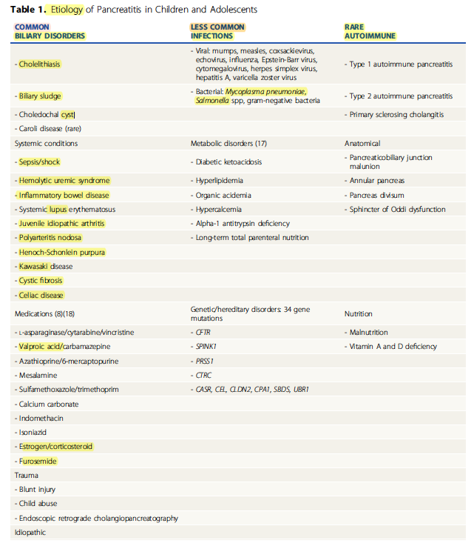
Pediatrics in Review 2020;41;511

SYMPTÔMES
- Douleurs épigastriques (62-95%) et plus rarement dans le dos (1,6-5,6%)
- Vomissement.
- (Fièvre)

La pancréatite ressemble à une gastrite ou une gastroentérite
Penser à doser les enzymes si cela dure un peu trop ou présentation trop sévère

COMPLICATIONS
25% de pancréatite sévères

- Kyste pancréatique (dans les 30 jours)
- Abcès pancréatiques
- Nécrose pancréatique
- Hémorragie GI
- Pancréatite hémorragique (rare chez l’enfant) :
- Coloration bleuâtre des flancs (signe de Grey-Turner) et péri-ombilicale (signe de Cullen)
  - Epanchement pleural.
- Hématémèse, méléna, jaunice, hypotension, hypocalcémie, insuffisance rénale, ARDS, CIVD, MOF, coma
- Péritonite
- Choc
- MOF
- Décès 4-10%

LABORATOIRE
- FSC: Leucocytose
- CRP/PCT :
  - La CRP et la PCT semblent pouvoir être utilisé comme des marqueurs de la pancréatite aigüe mais au-dessus d’un certain seuil elles signent un risque pancréatite sévère ou de surinfection de nécrose et motivent la mise en place d’une antibiothérapie :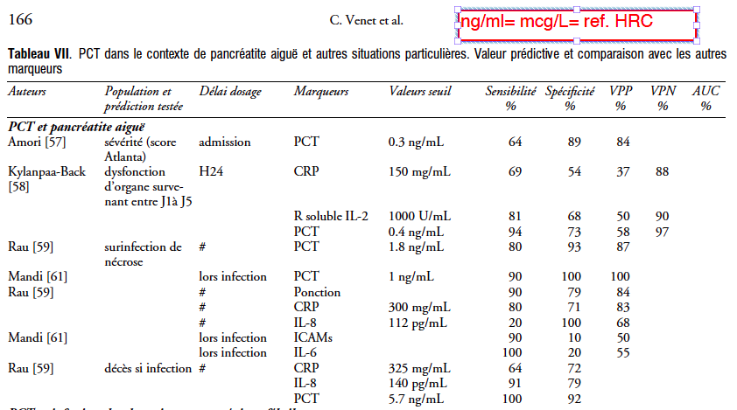
Réanimation 2002 ; 11 : 156-71.

- Chimie :
- Elévation à des :
- Amylases : Sens. : 78,6%, Spec. : 99, 1% (LR+87, LR-0,22)
- L’amylasémie diminue plus précocement et reste haute environ 4 jours.
  - NB : L’amylasémie monte aussi en cas de maladie inflammatoire intestinale, maladie gynécologique, atteinte des glandes salivaires, anorexie mentale, et acidocétose diabétique de type 1 (dans 20 % des cas avec des valeurs moyenne de 161+/- 152 U/L). (J Pediatr 2004;145:122-4ô).L’amylase peut aussi être masquée en cas d’hyperlipidémie.
- Lipases : Sens. : 96,6%, Spec. : 99, 4% (LR+161, LR-0,03).
  - Elévation dès 4h et pic à 24-48h. reste haute 8-14 jours.
  - Augmente aussi dans acidocétose diabétique de type 1 surtout en cas de diabète mal contrôlé (rôle de l’acidose ?) 40% des cas avec augmentation modérée de la lipase (moyenne 404+/- 385 U/L) mais sans symptômes cliniques de pancréatite Les enzymes pancréatiques ne devraient être mesurées dans le diabète qu’en cas de persistance de douleurs abdominales intenses après la correction de l’acido-cétose. (J Pediatr 2004;145:122-4ô).
- Triglycéridémie Hyper TG
- Calcium Hyper/hypo-calcémie.
- Glycémie Hyperglycémie avec glycosurie.
- Urée, créatinine Insuffisance rénale ou rénale (pré-rénale sur hypovolémie ? FE Na)
- Tests hépatiques et lipides:
- ALAT et ASAT.
- Augmentation des GGT.
- Hyper-bilirubinémie.
- Mesure des TG (recherche d’une pancréatite secondaire à l’hyperlipidémie).
- Albumine.
- Imagerie Le but est de voir :
  - Des calculs, dilatation des voies biliaires et pancréatiques.
  - Augmentation de taille, œdème/nécrose du pancréas.
  - Collection intra ou péri pancréatique.
  - Inflammation de la graisse péri pancréatique.
  - Hémorragies.
  - Liquide libre abdominal, ascite.
  - Exclure des complications nécessitant une intervention chirurgicale.
- Ultrason = 1er choix pour les pancréatites simples.
- Pose le diagnostic dans 80% des cas.
- Sensibilité de 70% mais dans 10-15% des cas le pancréas n’est pas (air dans l’estomac (pleurs) ou dans les intestins iléus

- CT scan Plus sensible (Sens de 90%) pour les liquides et nécroses mais comme est irradiant est uniquement recommandé pour les cas sévères.
- Magnetic Resonance Cholangio-Pancreatography : a tendance à remplacer l’ ERCP qui est réservé pour aller ôter directement des calculs
  - Pas nécessaire pour une 1ère crise
  - Utile pour bien examiner les voies biliaires intra et extra hépatiques en cas de :
    - Pancréatite chronique
    - Pancréatite récidivantes (30% des cas)
    - Pancréatite auto-immune
- ASP : peu utile on verra une dilatation du grêle et du côlon transverse, des signes d’iléus, un floutage du bord du psoas à G, de air intra abdominal et ev. des calcifications pancréatique en cas de pancréatites récidivantes,.
- (ERCP surtout pour réaliser un geste chirurgical car risque de saignement)

SCORE DE GRAVITE

Score de gravité des pancréatites aigues : ex score de Ranson : sensibilité de 60% et une spécificité de 99% pour les pancréatites sévères (LR+60, LR-0,4). NB : il existe beaucoup d’autres scores similaire sans qu’un score soit communément admis comme référence : scores de Balthazar, Ramsay, Glasgow modifié, PAPS etc.
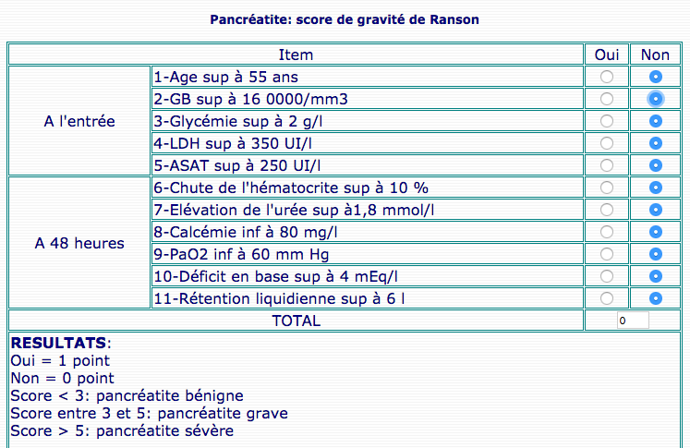

- Une élévation des lipases à > 7x la norme dans les premières 24h donnerait une sensibilité de 85% et une spécificité de 54% de pancréatite sévère (LR+1,85, LR-0,28) l’élévation des lipases reste peu puissante comme outil prédictif…

TRAITEMENT
- Le traitement est essentiellement symptomatique.
- On surveillera:
  - La douleur :
    - AINS/paracétamol CAVE si insuffisance rénale ou hépatique associée.
    - Morphine si besoin (controversés car pourrait théoriquement péjorer le spasme du sphincter d’Oddi et péjorer la pancréatite mais pas d’évidence que ce soit le cas).

  - Réhydratation aggressive IV à 1.5-2x les besoins d’entretien hydrater avec Ringer Lactates ou cristalloïdes (ex : si choc hypo-volémique).

  - Reprise d’une alimentation per os précoce dès que tolérée dans les 48-72h après le début de la pancréatite.
    - Alimentation normale si tolérée
    - Une mise à jeun avec aspiration par SNG en continu sera décidée uniquement si l’alimentation orale n’est pas bien tolérée. L’idée est de limiter le passage de liquide gastrique dans le duodénum qui stimule la production des sécrétions pancréatiques.
    - Plus on réintroduit tôt l’alimentation per os et moins on aura de MOF au besoin utiliser la SNG.

La prophylaxie antibiotique n’apporte rien en dehors de signes d’infections patents.

- Cholécystectomie en cas de calculs.

EVOLUTION/SURVEILLANCE
- La pancréatite se résout spontanément dans les 2-7 jours.
- 10-30% auront une récidive surtout si génétique, auto-immune, obstructive
- Surveillance clinique 4-6 semaines après la pancréatite aigüe.

